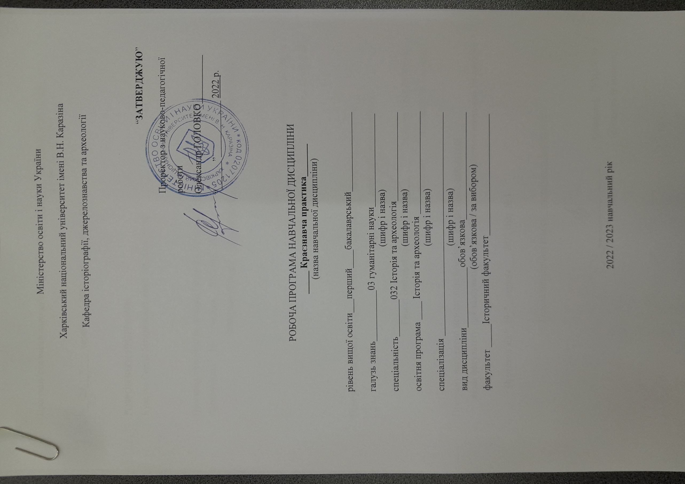
Міністерство освіти і науки України

Харківський національний університет імені В.Н. Каразіна

Кафедра історіографії, джерелознавства та археології

“ЗАТВЕРДЖУЮ”

Проректор з науково-педагогічної
роботи
Олександр ГОЛОВКО_________
“______”____________ 2022 р.

Робоча програма навчальної дисципліни
_____ Краєзнавча практика_______
(назва навчальної дисципліни)

рівень вищої освіти___перший____бакалаврський_________________

галузь знань___________03 гуманітарні науки____________________
(шифр і назва)
спеціальність________032 Історія та археологія___________________
(шифр і назва)
освітня програма ____ Історія та археологія ______________________
(шифр і назва)
спеціалізація ______ Історія та археологія _______________________
(шифр і назва)
вид дисципліни_____________обов’язкова_______________________
(обов’язкова / за вибором)
факультет _____Історичний факультет__________________________

2022 / 2023 навчальний рік

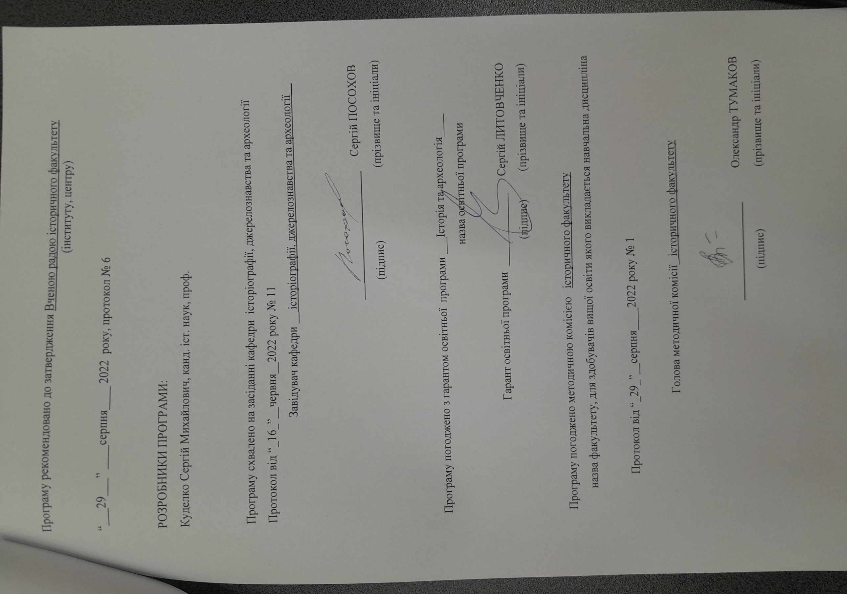
Програму рекомендовано до затвердження Вченою радою історичного факультету
(інституту, центру)

“___29___” ____серпня____ 2022 року, протокол № 6

РОЗРОБНИКИ ПРОГРАМИ:
Куделко Сергій Михайлович, канд. іст. наук, проф.

Програму схвалено на засіданні кафедри історіографії, джерелознавства та археології
Протокол від “_16_”__червня__2022 року № 11
Завідувач кафедри __ історіографії, джерелознавства та археології__

_______________________ Сергій ПОСОХОВ
(підпис) (прізвище та ініціали)

Програму погоджено з гарантом освітньої програми ___Історія та археологія____
назва освітньої програми

Гарант освітньої програми _____________Сергій ЛИТОВЧЕНКО
(підпис) (прізвище та ініціали)

Програму погоджено методичною комісією історичного факультету
назва факультету, для здобувачів вищої освіти якого викладається навчальна дисципліна

Протокол від “_25_”__серпня____2022 року № 1

Голова методичної комісії_ історичного факультету _____________

_______________________ Олександр ТУМАКОВ

(підпис) (прізвище та ініціали)

Вступ
Програма навчальної практики «Краэзнавчої практики» складена відповідно до освітньо-професійної програми підготовки
_________бакалавр___032 історія та археологія _____________________________
(назва рівня вищої освіти, освітньо-кваліфікаційного рівня)
спеціальності (напряму) ___історія та археологія_____________________________

1. Опис навчальної дисципліни
1.1. Мета практики
Метою краєзнавчої навчально-виробничої практики є формування та розвиток у студентів професійних компетентностей, оволодіння сучасними методами і підходами історико-краєзнавчого дослідження, формами організації праці, а також удосконалення навичок роботи з фондами бібліотечних, музейних, архівних установ.
Навчально-виробнича практика для студентів 3 курсу денного відділення історичного факультету спеціальності 032 «Історія та археологія» є альтернативною педагогічній практиці. Термін проходження – червень – серпень, тривалість – 3 тижні.
Теоретичною базою є лекційний курс «Історична географія та краєзнавство», засвоєний студентами на першому курсі, та інші суміжні дисципліни (музеєзнавство, пам’яткознавство, історична географія, історична антропологія, історія України тощо).
Практика відбувається під науково-методичним керівництвом кафедри історіографії, джерелознавства та археології. Базою практики є Центр краєзнавства імені академіка П. Т. Тронька на основі відповідного двостороннього договору.
Харківський національний університет імені В. Н. Каразіна у 2013 р. став першим університетом України, де була запроваджена літня краєзнавча навчально-виробнича практика. У процесі організації практики враховані як ґрунтовні традиції наукового вивчення Слобожанщини та Харківщини університетськими вченими, так і сучасні практичні напрацювання у краєзнавчій галузі.

1.2. Основні завдання вивчення краєзнавчої практики:
- ознайомити студентів з основами організаційної та науково-дослідної роботи краєзнавців;
- поглибити і закріпити знання з вивченого теоретичного курсу «Краєзнавство»;
- простежити зв’язок краєзнавства з іншими навчальними дисциплінами;
- поглибити знання, зокрема, з історії та природи краю, методики краєзнавчих досліджень, навчитись застосовувати методики краєзнавчих досліджень для вивчення окремих регіонів, історичних пам’яток, родоводів та ін.;
- навчитись класифікувати краєзнавчі дослідження за основними напрямками;
- ознайомитися з літературними, довідниковими, бібліографічними та іншими джерелами краєзнавчих досліджень.

1.3. Кількість кредитів: 5 кредитів ECTS.
1.4. Загальна кількість годин: 150 годин.
1.5. Характеристика навчальної дисципліни
Нормативна / за вибором
Денна форма навчання | Заочна (дистанційна) форма навчання
Рік підготовки
3-й
Семестр
5-й
Лекції
22 год.
Практичні заняття
год.
Самостійна робота
68 год.
Індивідуальні завдання
60 год.

1.6. Заплановані результати навчання
Згідно з вимогами освітньо-професійної програми студенти повинні:
- поглибити і закріпити знання з вивчених теоретичних курсів;
- простежити зв’язок краєзнавства з іншими навчальними дисциплінами;
- поглибити знання, зокрема з історичного краєзнавства, оволодіти методиками краєзнавчих досліджень, навчитися застосовувати їх для вивчення історії окремих регіонів, історичних пам’яток, родоводів тощо;
- навчитися класифікувати краєзнавчі дослідження за основними напрямками (краєзнавство історичне, географічне, літературне, мистецтвознавче, бібліотечне, церковне, музейне, пам’яткознавче тощо);
- ознайомитися з літературними, довідниковими, бібліографічними та іншими джерелами краєзнавства;
- ознайомитися з основними організаційними формами краєзнавства (науковим, громадським, шкільним тощо).
- ознайомитися з внутрішньою структурою та системою організацій краєзнавчих товариств (Національної спілки краєзнавців України, Українського товариства охорони пам’яток історії і культури тощо);
- проаналізувати основні напрямки діяльності краєзнавчих організацій та осередків Харкова і Харківщини;
- оволодіти первинними навичками організації краєзнавчих осередків, професійної екскурсійної роботи тощо.
Студенти мають знати історичні періоди розвитку Слобожанщини, зокрема Харкова і Харківської області, засвоїти процес історичного розвитку Харківщини. Студенти повинні ознайомитися з видами історичних джерел, що використовуються в краєзнавчих дослідженнях, оволодіти методами їх вивчення і використання отриманої інформації;
За результатами практики студенти мають вміти використовувати методи історико-краєзнавчих досліджень під час вивчення різних видів пам’яток, аналізувати джерела до заданої теми, складати бібліографію, описувати пам’ятки, виявляти і систематизувати краєзнавчі джерела та матеріали, складати паспорт краєзнавчого об’єкта, технологічну карту екскурсії тощо.

2. Тематичний план навчальної дисципліни
ТЕМА 1. Вступна лекція (предмет і завдання практики, охорона праці і безпека життєдіяльності, особливості проведення практики, завдання).
ТЕМА 2. Природознавче краєзнавство.
ТЕМА 3. Географічне краєзнавство.
ТЕМА 4. Історичне краєзнавство.
ТЕМА 5. Мистецтвознавче краєзнавство.
ТЕМА 6. Літературне краєзнавство.
ТЕМА 7. Церковне краєзнавство.
ТЕМА 8. Краєзнавча біографістика.
ТЕМА 9. Краєзнавчий туризм.
ТЕМА 10. Підсумкове заняття, оформлення звітної документації.

3. Структура навчальної дисципліни
Назви  модулів і тем | Кількість годин
 | Денна форма
 | Усього | У тому числі
 |  | лекції | прак-тичні | лаб. | інд. | ср
1 | 2 | 3 | 4 | 5 | 6 | 7
ТЕМА 1. Вступна лекція (предмет і завдання практики, охорона праці і безпека життєдіяльності, особливості проведення практики, завдання). | 6 | 2 | – | – | – | 4
ТЕМА 2. Природознавче краєзнавство. | 16 | 2 | – | – | 6 | 8
ТЕМА 3. Топоніміка і краєзнавство. | 14 | 2 | – | – | 6 | 6
ТЕМА 4. Історичне краєзнавство. | 16 | 2 | – | – | 6 | 8
ТЕМА 5. Мистецтвознавче краєзнавство. | 14 | 2 | – | – | 6 | 6
ТЕМА 6. Літературне краєзнавство. | 16 | 2 | – | – | 6 | 8
ТЕМА 7. Церковне краєзнавство. | 14 | 2 | – | – | 6 | 6
ТЕМА 8. Краєзнавча біографістика. | 16 | 2 | – | – | 6 | 8
ТЕМА 9. Краєзнавчий туризм. | 18 | 4 | – | – | 6 | 8
ТЕМА 10. Підсумкове заняття, оформлення звітної документації. | 20 | 2 | – | – | 12 | 6
Всього годин | 150 | 22 | – | – | 60 | 68

6. Індивідуальні завдання

7. Методи навчання
Лекції, самостійна робота студентів, виконання індивідуальних завдань на базі Центру краєзнавства імені академіка П. Т. Тронька, робота в малих творчих групах.

8. Методи контролю
Відповідальність за проходження і контроль практики покладаються на призначених керівників і факультетського керівника практики.
Керівники практики:
- контролюють відвідування студентами теоретичних та екскурсійно-пізнавальних занять;
- рекомендують студентам необхідну літературу, допомагають її опрацювати;
- допомагають обрати або пропонують студентам тему пошуково-дослідницького проекту, есе;
- розробляють графік виконання індивідуального завдання, доводять його до відома студентів, слідкують за дотриманням;
- надають методичні рекомендації та контролюють процес написання підсумкової роботи;
- приймають звіт від студентів про результати виконання індивідуальних завдань та проводять контроль засвоєння матеріалу у формі усного заліку;
- виставляють оцінку за практику.

Шкала оцінювання
Сума балів за всі види навчальної діяльності протягом семестру | Оцінка за національною шкалою
 | для заліку
90–100 | зараховано
70–89
50–69
1–49 | не зараховано

Оцінка роботи студента протягом літньої навчально-виробничої краєзнавчої практики складається з трьох елементів:
- робота на теоретичних та практично-пізнавальних заняттях, складання плану-конспекту – 30 балів;
- індивідуальна робота – 40 балів;
- захист звіту з практики – 30 балів.

Критерії оцінювання роботи на теоретичних та практично-пізнавальних заняттях, складання плану-конспекту
Максимальний бал – 30.
24–30 балів – студент брав активну участь у теоретичних і практично-пізнавальних заняттях, виявив себе під час навчальних дискусій та обговорень, повно і вичерпно склав план-конспект.
18–23 балів – студент відвідував теоретичні і практично-пізнавальні заняття, в навчальних дискусіях та обговореннях активної участі не брав, план-конспект оформив у цілому правильно.
11–17 балів – студент пропускав теоретичні і практично-пізнавальні заняття, в навчальних дискусіях і обговореннях участі не брав, план-конспект оформлений поверхово.
1–10 балів – студент пропускав теоретичні і практично-пізнавальні заняття, в навчальних дискусіях і обговореннях участі не брав, план-конспект оформлений зі значною кількістю пропусків і фактографічних помилок.
0 балів – студент не з’являвся на теоретичних і практично-пізнавальних заняттях і не оформив план-конспект.

Критерії оцінювання індивідуальних завдань
Максимальний бал – 40.
30–40 балів – індивідуальне завдання виконане повною мірою, викладено логічно, змістовно наповнено необхідною інформацією, студент продемонстрував самостійний творчий підхід до його виконання.
20–29 балів – завдання виконано в цілому правильно, інформацію подано лаконічно.
10–19 балів – формальна реалізація завдання з намаганням викласти тему, помилки і неповнота у структурному виконанні та змістовному наповненні завдання інформацією.
1– 9 балів – завдання реалізоване фрагментарно, містить фактографічні помилки та значні пропуски.
0 балів – завдання виконано повністю неправильно або зовсім не виконано.

Критерії оцінювання звіту з практики
Максимальний бал – 30.
24–30 балів – повністю заповнено звітну документацію (щоденник та звіт) відповідно до вимог, подано розгорнуту інформацію у щоденнику щодо отримання завдань та їх виконання, а також розгорнутий аналіз результатів практики у звіті.
18–23 балів – подано розгорнуту інформацію з незначними помилками.
11–17 балів – продемонстрований формальний підхід до заповнення документації, щоденник і звіт складені неповно.
1–10 балів – документацію заповнено частково, фрагментарно, недбало, є значні пропуски і помилки.
0 балів – документація заповнена неправильно або її немає.

9. Література
Основна
- Основи краєзнавства / за заг. ред. чл.-кор. НАН України О. П. Реєнта. Харків: ХНУ імені В. Н. Каразіна, 2016.
- Вовк О. І., Куделко С. М. Краєзнавча навчально-виробнича практика : навч.-метод. посіб. / наук. ред. С. І. Посохов. Харків: ХНУ імені В. Н. Каразіна, 2021.
- Методичні рекомендації до навчально-виробничої краєзнавчої практики (для студентів ІІІ курсу історичного факультету) / уклад. С. М. Куделко, О. Г. Павлова, О. І. Вовк. Харків: ХНУ імені В. Н. Каразіна, 2019.

Допоміжна
- Акуленко В. Т. Охорона пам’яток культури в Україні 1917–1990. Київ, 1991.
- Бабарицька В. К., Короткова А. Я., Малиновська О. Ю. Екскурсознавство і музеєзнавство. Київ, 2007.
- Історичне краєзнавство в Українській РСР / редкол.: П. Т. Тронько (відп. ред.) та ін. Київ, 1989.
- Історія міст і сіл Української РСР : у 26 т. Київ, 1967–1974.
- Історичне краєзнавство в системі освіти України: здобутки, проблеми, перспективи : наук. зб. / відп. ред. Л. В. Баженов . Кам’янець-Подільський, 2002.
- Краєзнавство в Україні: Сучасний стан та перспективи: наук. зб. Київ, 2003.
- Маньковська Р. В. Музеї України в суспільно-історичних викликах ХХ – початку ХХІ століть. Львів, 2016.
- Основи пам’яткознавства / за ред. Л. О. Гріффена, О. М. Титової. Київ, 2012.
- Тронько П. Т. Краєзнавство у відродженні та культурі. Досвід. Проблеми. Перспективи. Київ, 1994.
10. Інформаційні ресурси
Дистанційний курс на платформі Moodle, сайти та ін.

